赛盈商品售后保障服务操作指引

一、购买保障服务

1、注意事项：
- 赛盈平台售后相关政策服务已调整；
- 勾选了保障服务，您将被视为已阅读并同意接受此服务规则的约束；
- 若您不需要保障服务，可选择取消勾选；
- 退货保障服务：适用于“非产品质量问题原因”产生退货订单；
赔付额度：订单金额65%；服务费默认费率为订单总额*2%
- 物流保障服务：适用于“物流妥投未收到原因”产生订单；
赔付额度：订单金额100%；服务费默认费率为订单总额*2%

2、手动下单
- 进入提交订单页面，选择保障服务
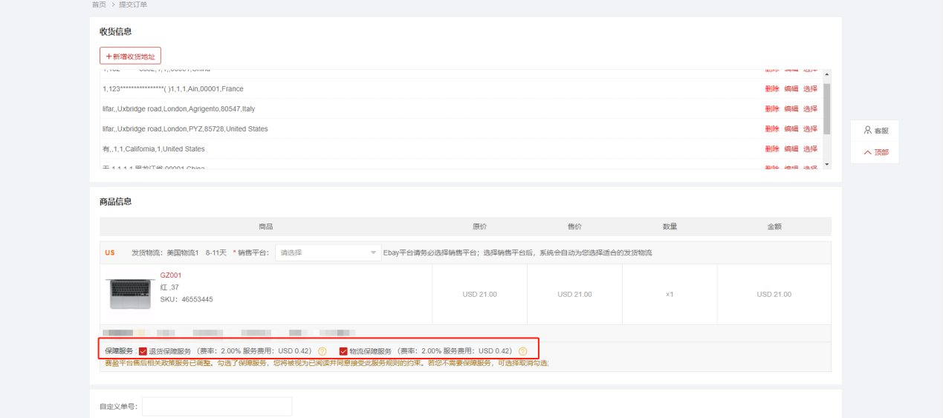

3、平台载单
- 单个/批量载单点击“生成订单”弹窗内选择保障服务

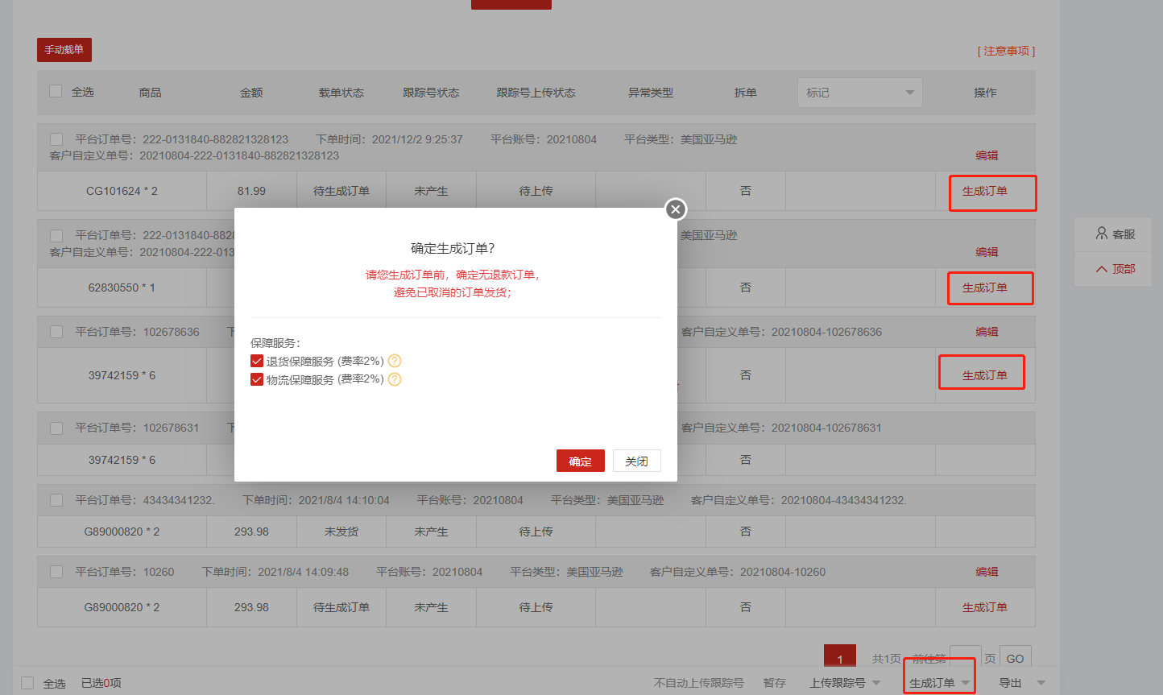

3、批量下单
- 填写保障服务编码
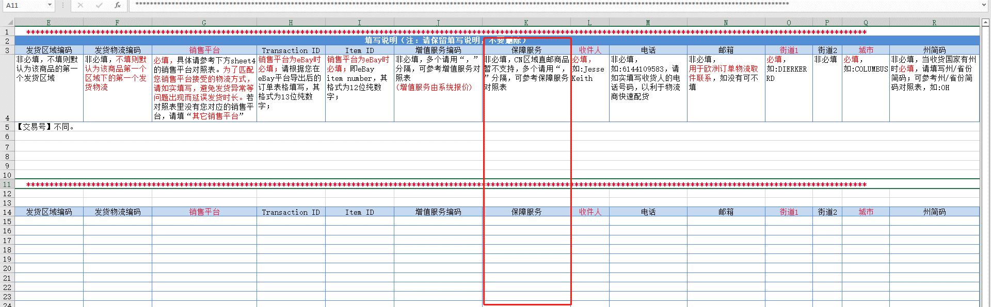

- 查看保障服务
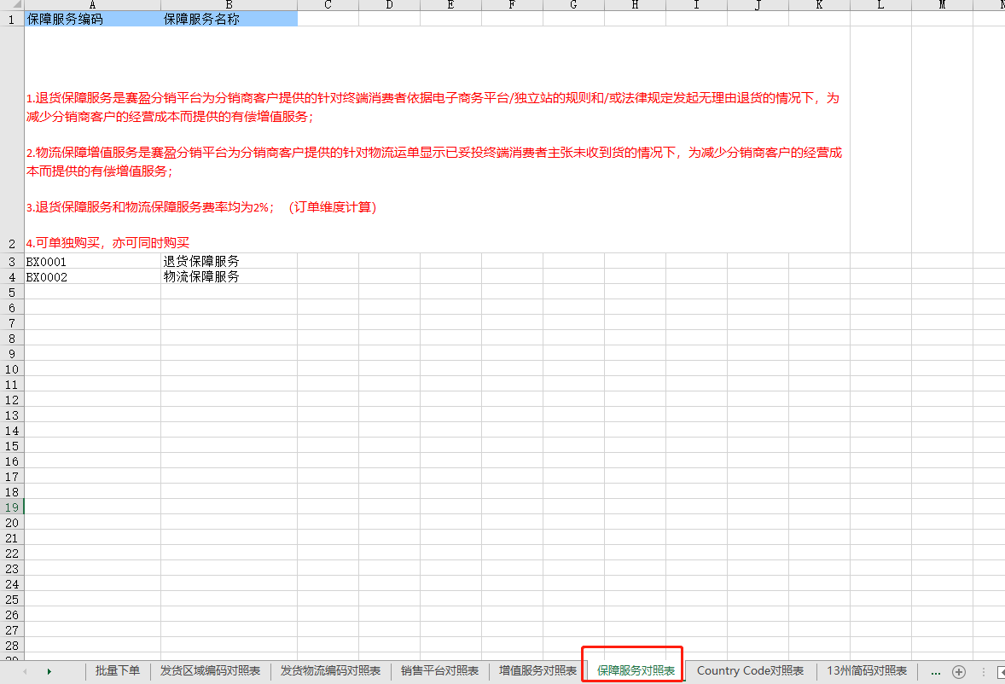

4、API下单
- 增加保障服务：创建订单接口增加“保障服务编码”
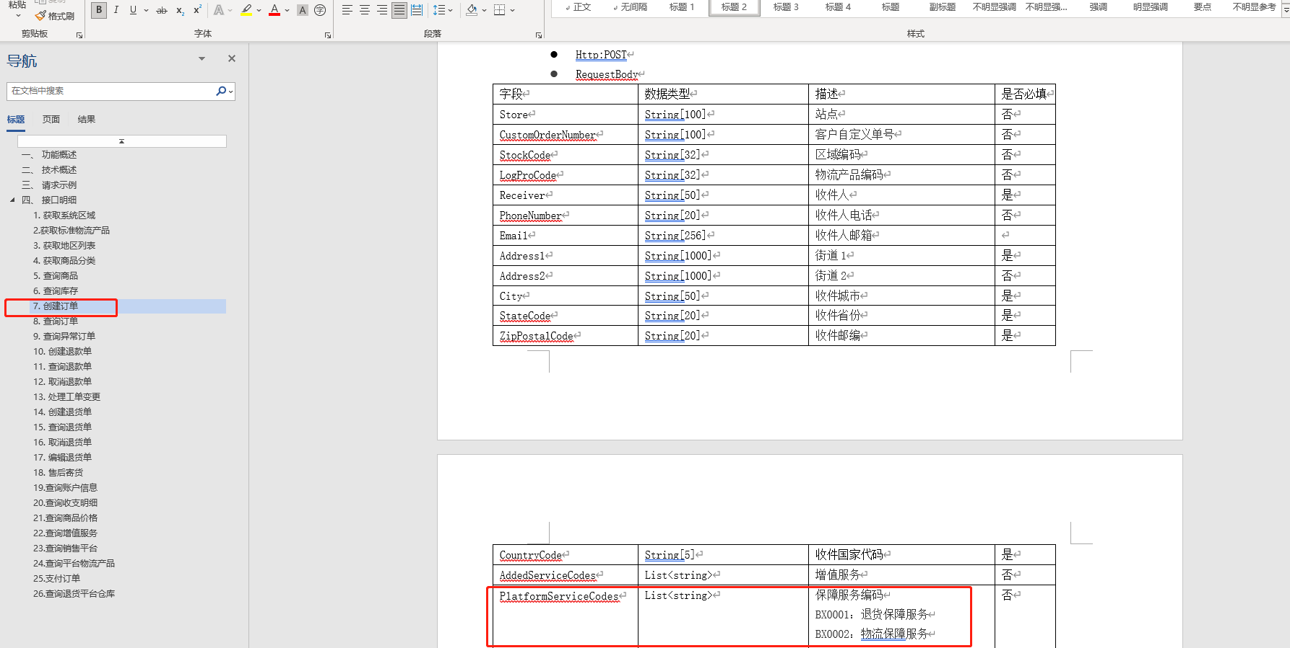

- 查询保障服务：查询订单接口增加“保障服务明细”
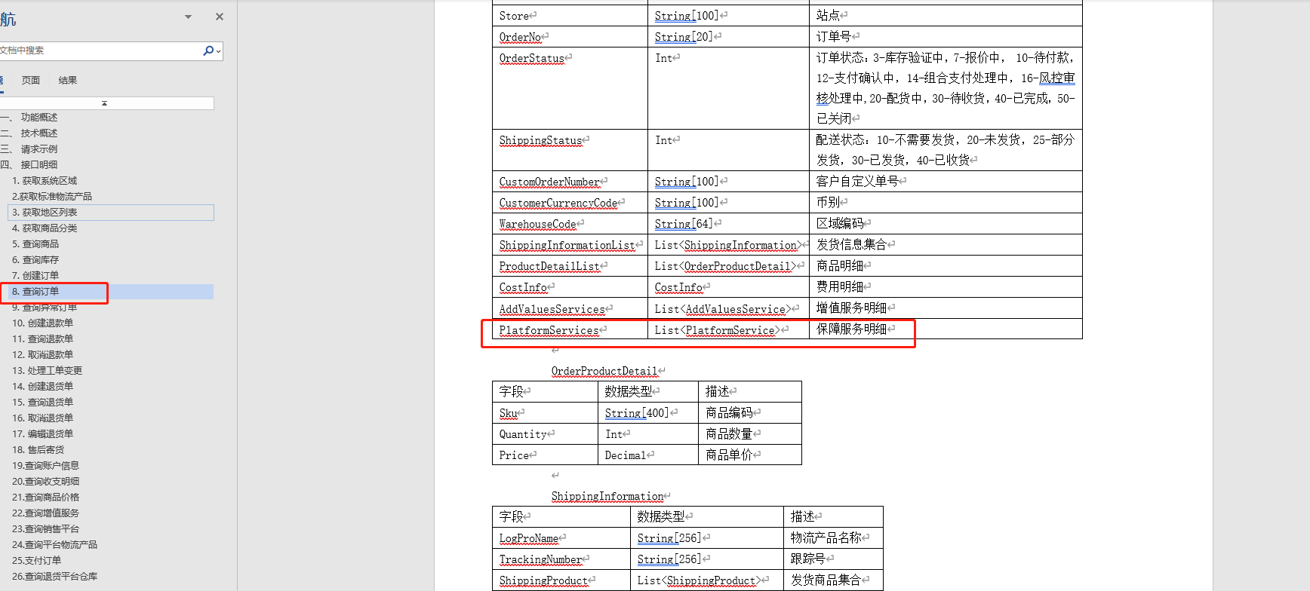

二、使用保障服务

1、售后申诉选择保障服务
1) 退货保障服务：购买了退货保障服务，进入售后申诉页面，“处理方式”选择“退货退款”，“申诉原因”选择“商品无理由退货”;
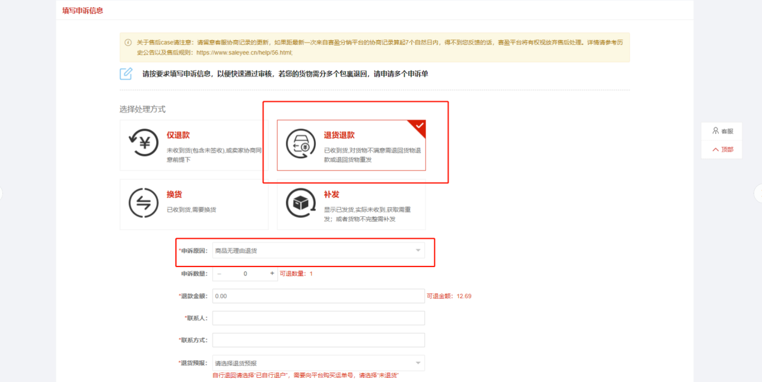

- 物流保障服务：购买了物流保障服务，进入售后申诉页面，“处理方式”选择“仅退款”，“申诉原因”选择“妥投未收到”;
